**附件1：**

|  |  |  |  |  |
| --- | --- | --- | --- | --- |
| **2023年生产工程设计框架补充招标明细表** | | | | |
| **标段号** | **标段名称** | **框架补充家数** | **项目类型** | **招标限价（费率）** |
| 一标段 | 变电一次、二次、调度自动化、安防、消防、土建类（220kV及以上电压等级项目） | 1 | 1.2024年生产技改工程可研设计 2.2023年生产应急技改工程设计编制 3.2024生产大修工程项目方案及预算编制 4.2023年生产大修机动费工程项目方案及预算编制 5.2023年中小修、2024年一批中小修工程项目方案及预算编制 | 100% |
| 五标段 | 配电类（10kV及以下电压等级项目） | 1 | 1.2024年生产技改工程可研设计 2.2023年生产应急技改工程设计编制 3.2024年10kV及以下生产配网技改工程可研设计 4.2024生产大修工程项目方案及预算编制 5.2023年生产大修机动费工程项目方案及预算编制 6.2023年中小修、2024年一批中小修工程项目方案及预算编制 | 100% |

**附件2：**

**法定代表人资格证明**

**（适用于无代理人的情况）**

企业（供应商）名称：

单位性质：

地 址：

成立时间： 年 月 日

经营期限：

姓名： 性别：

年龄： 职务：

系 的法定代表人。

**附：法定代表人居民身份证正反面扫描件**

|  |  |
| --- | --- |
| 法定代表人居民身份证 | 法定代表人居民身份证 |

特此证明。

法定代表人： （签字/签章）

供应商： （加盖单位公章）

年 月 日

**法人代表授权委托书**

**（适用于有委托代理人的情况）**

本人 （姓名）系 （供应商名称）的法定代表人（单位负责人），现委托 （姓名）为我方代理人。代理人根据授权，以我方名义签署、澄清、说明、补正、递交、撤回、修改 （项目名称） (项目编号)(XXX标段)报名资料、响应文件、签订合同和处理有关事宜，其法律后果由我方承担。

委托期限： 。（可参考：自本委托书签署之日起至响应文件有效期满）

代理人无转委托权。

附：法定代表人（单位负责人）身份证正反面扫描件。

法定代表人（单位负责人）身份证

法定代表人（单位负责人）身份证

委托代理人身份证

委托代理人身份证

供应商： **（盖章）**

法定代表人（单位负责人）： **（签字或签章）**

身份证号码：

委托代理人： **（签字）**

身份证号码：

联 系 方式：

年 月 日

**附件3：**

**1：国家企业信用信息公示系统查询方式**

1、登录“国家企业信用信息公示系统”网站地址：<http://www.gsxt.gov.cn/index.html>，在查询窗口输入企业名称，点击查询。

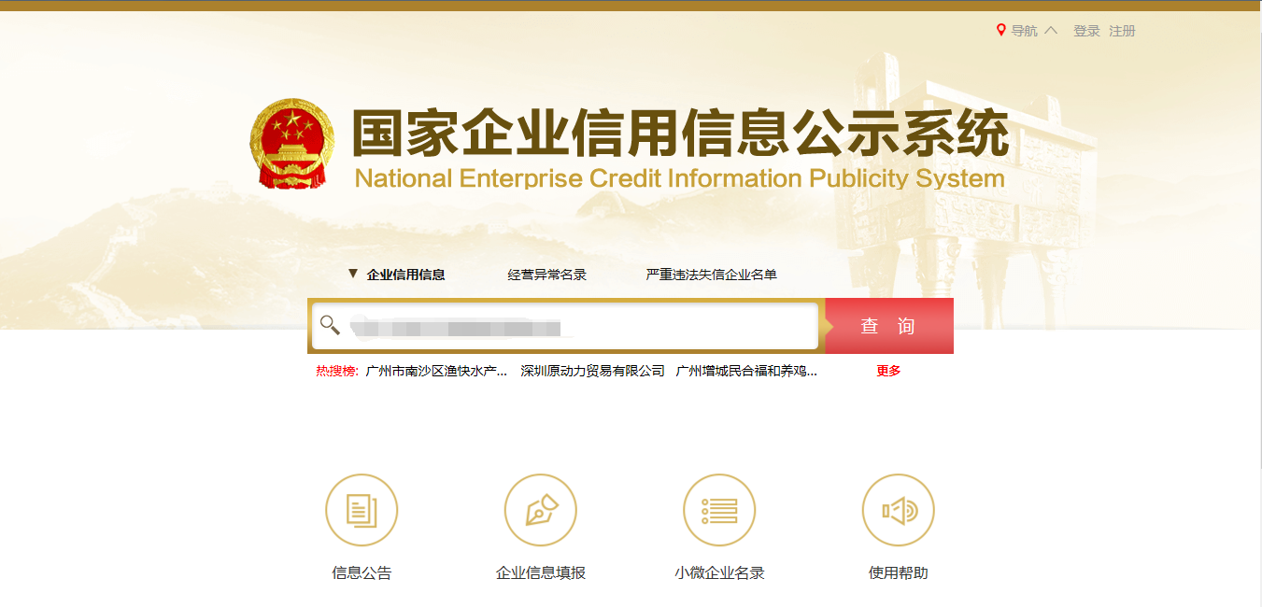

2、点击进入企业界面。

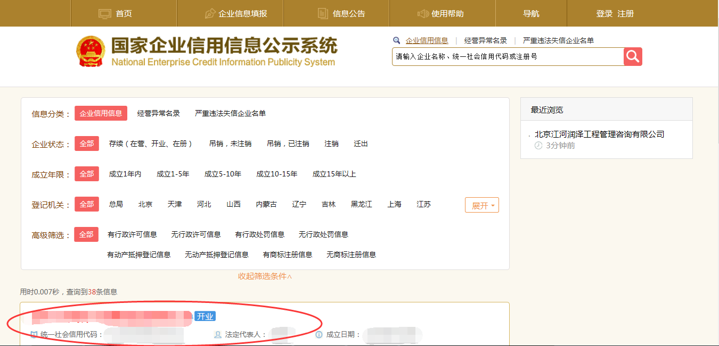

1. 点击“列入经营异常名录信息”、“列入严重违法失信企业名单（黑名单）信息”，查询后截图。

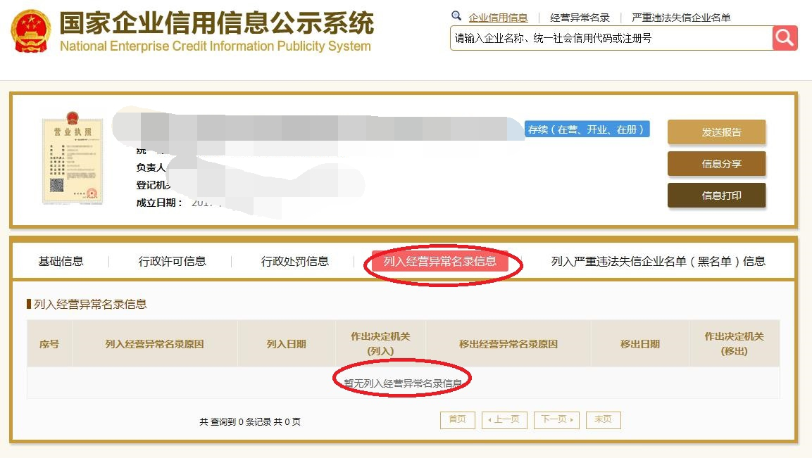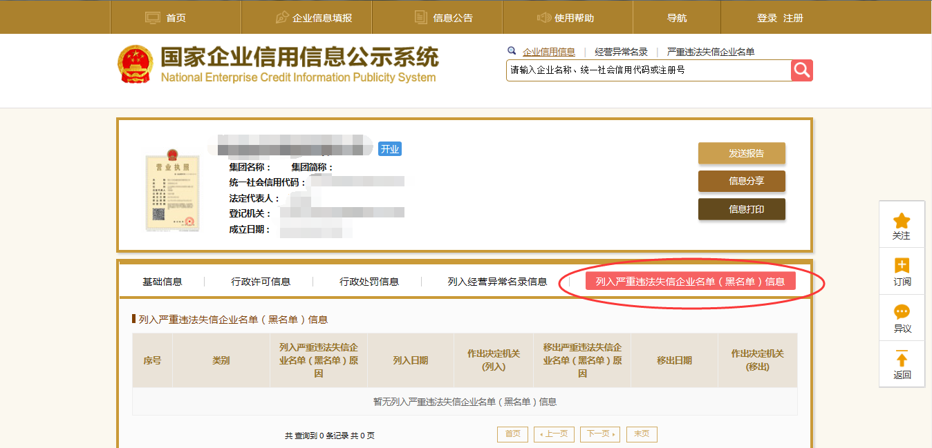

**2：信用中国查询方式**

1、国家信息中心主办“信用中国”网站地址：http://www.creditchina.gov.cn打开网页后，点击“信用服务”。

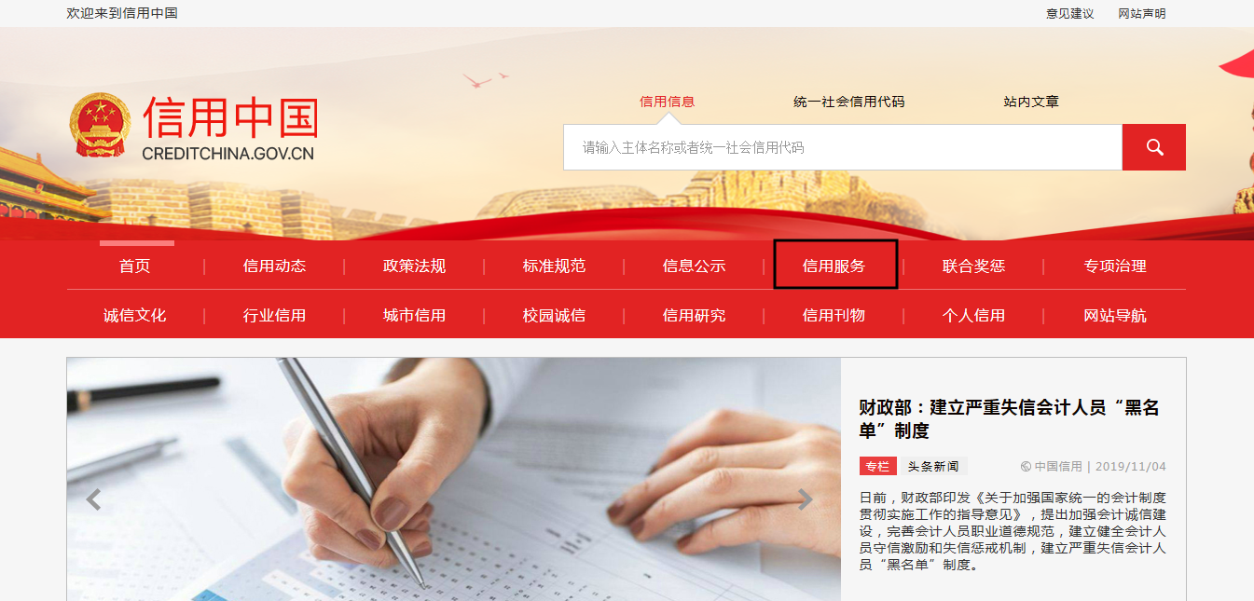2、在以下页面中点击“失信被执行人”

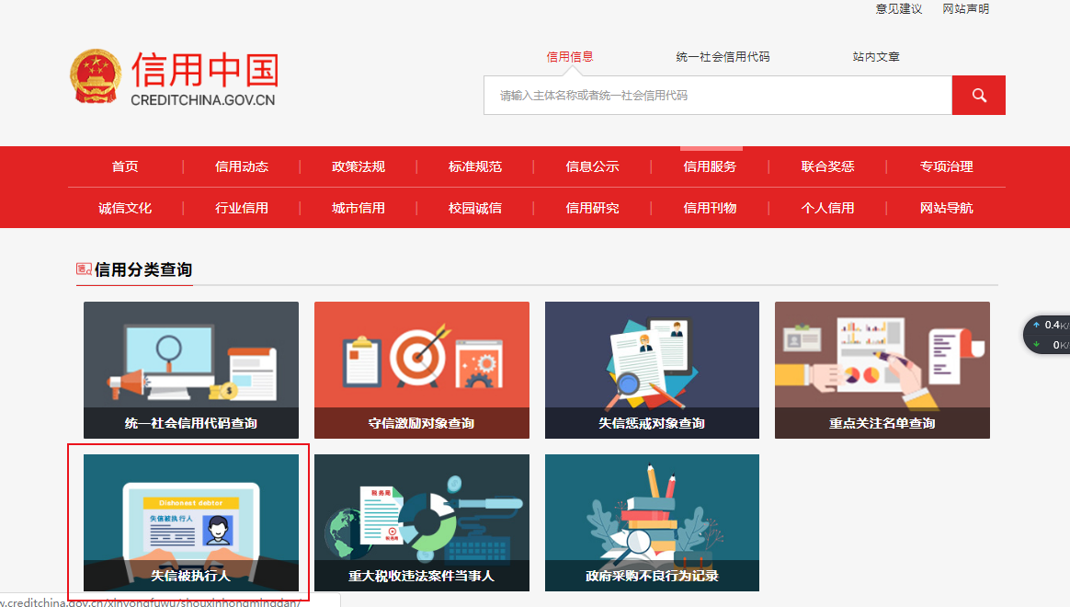

3、在弹出窗口进入链接网站，在查询窗口输入查询企业名称，将查询结果截图。

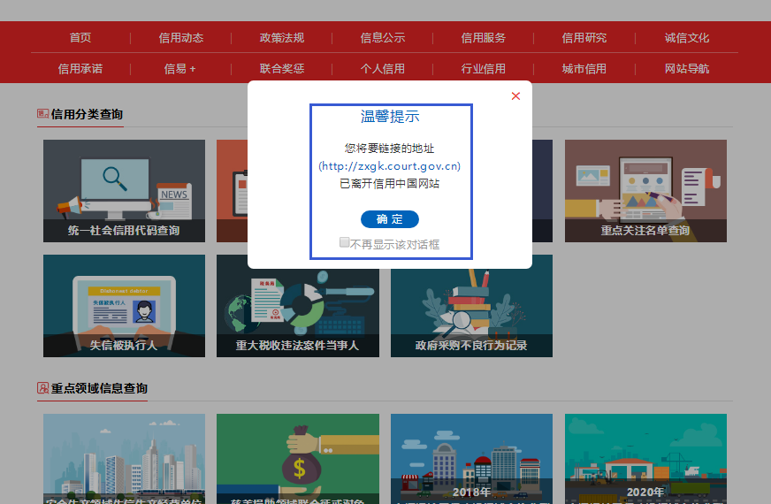

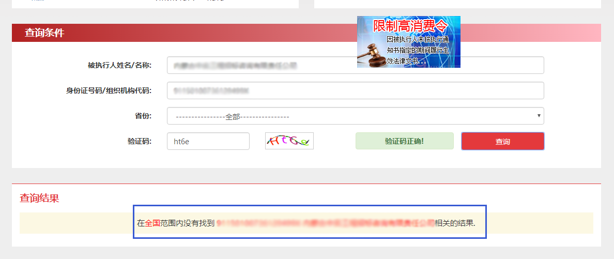

**3：中国裁判文书网查询方式**

**1、供应商查询**

（1）打开“中国裁判文书网”网站（http://wenshu.court.gov.cn/），点击高级检索；

（2）在全文检索中输入投标企业全称，并选择“全文”

（3）在案由中以此选择“刑事案由”——“贪污贿赂罪”——“行贿罪”

（4）在裁判日期选择近1年，点击检索；

（5）截取成功截图如下（须截取到左上角的时间）。

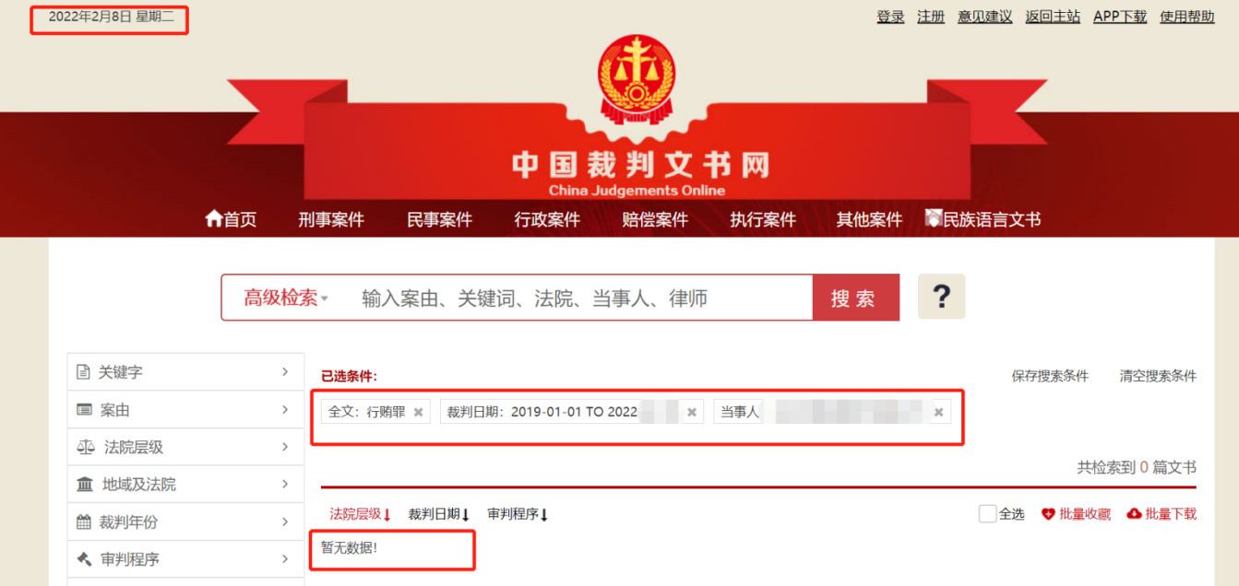**附件4：**

**《响应真实性承诺书》**

至： （采购人）

我公司参与贵公司组织的 （项目名称），我公司承诺本次采购活动所提交的证书、材料、文件等全部内容真实有效，如有不实，则违反招标投标法“诚实信用”原则，愿承担由此带来的全部后果及法律责任，并承担由此对采购人造成的全部损失。

单位名称： （盖章）

法定代表人或授权代表签字：

电 话：

日 期：

**附件5：**

《关于开具增值税专用发票的承诺》

致：（采购人）

我单位 （单位名称） 于 年 月 日参加 （项目名称） （标段）的投标活动，若我单位成交，我单位承诺按以下要求开具增值税专用发票：

1、（设备、材料）同一标段物资明细表中有详细项目名称（分项工程名称）的物料，同一项目名称（分项工程名称）的多个物料可开具一张增值税专用发票，不同项目名称（分项工程名称）的物料，须按照项目名称（分项工程名称）单独开具增值税专用发票。

2、（工程、服务）若一个标段中包含多个分项工程，则供应商须按照分项工程开具增值税专用发票，即：一个标段中的每一个分项按工程金额必须单独开具增值税专用发票。

未按以上要求开具增值税专用发票的采购人有权不予接收，造成的所有后果由我单位自行承担。

供应商： （单位盖章）

法定代表人或其委托代理人： （签字）

地址：

电话：

年 月 日

**附件6：**

**供应商承诺函**

（采购人名称） ：

我公司 （供应商名称） ，在此做如下承诺：

1. 我公司具备相应项目的履约能力，并在人员、设备、资金等方面，具有保障如期交货等承担采购项目的能力，参加本次采购项目近三年内（2020年-至今），在经营活动中没有重大违法记录或不良记录，具有良好的财务状况和商业信誉，没有处于被责令停业，财产被接管，冻结破产状态，；
2. 同一个法定代表人的两个及两个以上企业不得在同一标包中同时投标；母公司和其全资子公司不得在同一标包中同时投标；存在控股、管理关系的不同单位，不得参加同一标包中投标或者未划分包件的同一招标项目中投标；母子公司不得相互借用任何资质、业绩；（我公司不存在本条内容的任何情况）
3. 与采购人存在利害关系，可能影响采购公正性的法人，其他组织和个人，不得参加本项目；（我公司不存在本条内容的任何情况）
4. 供应商未因发生过骗取中标和严重违约、质量事故及重大合同纠纷被上级部门（内蒙古电力（集团）有限责任公司）通报/披露取消投标资格，并且目前未处于处罚期内；供应商未被列入中国电力企业联合会涉电领域重点关注对象企业名单中；

**5、我公司参与贵公司组织采购的 （项目名称） ，我公司承诺所提交的响应文件表述、报名待审查材料、响应文件内容是真实有效的。如有不实，则违反“诚实信用”原则，我公司承担由此引发的所有责任。**

我公司已仔细阅读公告资格要求并承诺完全符合采购公告资格要求。如有不实后果自负。

投标单位： （公章）

法定代表人或委托代理人： （签字）

年 月 日

**附件7：**

**原内蒙古电力（集团）有限责任公司乌兰察布供电分公司2023年生产工程设计框架招标入围情况**

|  |  |  |  |
| --- | --- | --- | --- |
| **序号** | **标段** | **入围供应商** | **备注** |
| 1 | 1 | 中国能源建设集团天津电力设计院有限公司 |  |
| 2 | 内蒙古华蒙电力勘察设计有限公司 |  |
| 3 | 5 | 山西晋光电力工程勘察设计有限公司 |  |
| 4 | 杭州鸿电力设计咨询有限公司 |  |
| **本项目为内蒙古电力（集团）有限责任公司乌兰察布供电分公司2023年生产工程设计框架招标项目的补充采购，原内蒙古电力（集团）有限责任公司乌兰察布供电分公司2023年生产工程设计框架招标项目第一标段、第五标段的入围单位不得重复参加同一标段的采购活动。**  **以上为原内蒙古电力（集团）有限责任公司乌兰察布供电分公司2023年生产工程设计框架招标项目的入围情况。** | | | |